Pressemitteilung – Ausstellungseröffnung „Michael Goepferd – Ein Kunstvermächtnis“

2. Kunstausstellung des Künstlers Michael Goepferd nach seinem Ableben / Ali Görmez - Galerie Osbili, präsentiert in Kooperation mit dem Kunstverlag Season Two Art die Kunstausstellung „Michael Goepferd – Ein Kunstvermächtnis“ ab dem 18.06.2022
Vom 18. Juni – 09.07.2022 präsentiert der Künstler Ali Görmez in seiner Galerie „Osbili“ in Berlin Schöneberg - in Kooperation mit dem Kunstverlag Season Two Art, die Kunstausstellung des Künstlers Michael Goepferd. Es ist die 2. Öffentliche Ausstellung von Arbeiten des Künstlers nach seinem Ableben 1996.
In seiner Kunst verarbeitete Michael Goepfert alles was ihn bewegte. Der Künstler beschäftigte sich mit dem Menschsein, mit der Wechselwirkung von Menschen und Natur und mit der Endlichkeit des Daseins. Er verarbeitete Themen der Mythologie und der Religionen, sowie die Fragen seiner Zeit und die seines eigenen Lebens, thematisiert mit seinem persönlichen Kampf gegen das HIV-Virus und sein in greifbare Nähe gerücktes Lebensende.
Die Kunstaustellung „Michael Goepferd – Ein Kunstvermächtnis“ ist vom
18.06.2022 – 09.07.2022 in der Galerie Osbili ausgestellt.

Ausstellungseröffnung: 18.06.2022

Uhrzeit: ab 17:00 Uhr
Adresse:
Art Café & Galerie Osbili
Gustav-Freytag-Straße 5
10827 Berlin

Wer war Michael Goepfert?
Michael Goepferd wurde am 01.01.1961 in Ahorn (Coburg) geboren und widmete sein ganzes Leben der Kunst. In seinem Leben absolvierte der Künstler mehrere Studien und Ausbildungen in der Kunst.
Zuerst war Michael Goepferd als Maler tätig, bis er Letztendlich den Linolschnitt für sich entdeckte. Er liebte den klaren Kontrast, die klare Entscheidung bei jeder Linie und das Feingefühl, das er hierzu benötigte. Seine Kunst zeigte er in zahlreichen internationalen und nationalen Ausstellungen. Der Künstler verstarb 1996 an HIV.
Kunstverlag Season Two Art
Der Wunsch des Künstlers, seine Kunst solle nicht in Vergessenheit geraten, wird von der Nichte Theresa Zapf sehr ernst genommen und so hat diese im Jahr 2020, ausschließlich für die Kunst ihres Onkels Michael Goepferd, den Kunstverlag Season Two Art ins Leben gerufen.
Der Kunstverlag stellt hochwertig, limitierte Kunstwerke des Künstlers, mit einer Lichtbeständigkeit von bis zu 200 Jahren, her. Die Arbeiten des Künstlers werden von den originalen Druckstöcken nachgedruckt und somit als postume Abzüge vom originalen Druckstock erstellt.
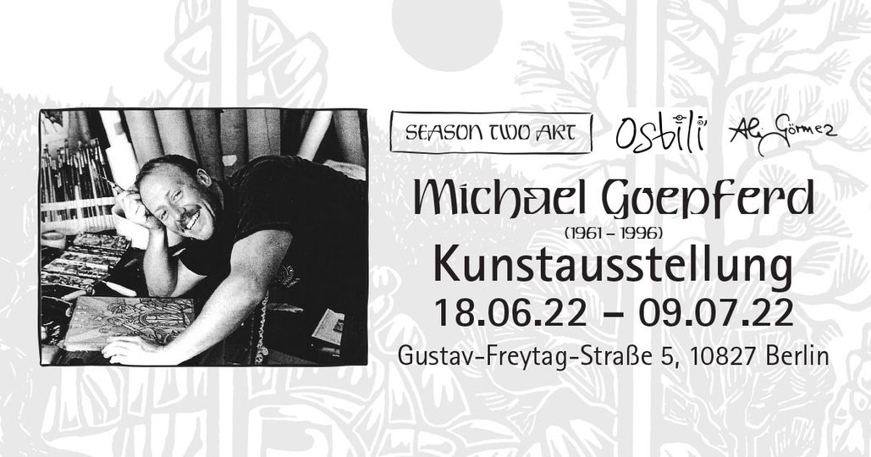

Favori Media vertritt Künstler Ali Görmez, Galerie Osbili und den Kunstverlag Season Two Art.

Abdruck (Text und Bild) honorar- und rechtefrei, nur mit Belegexemplar bzw. Link.

Pressekontakt für Anfragen:

Franziska Sevik,
Business Mentorin & Marketing-Expertin

Tel: +49 (030) 409 898 95
Mail: kontakt@favori-media.de

Presse-Webseite: www.favori-media.de/presse-echo
Website: www.favori-media.de

-----

Kunstverlag Season Two Art Galerie Osbili
Weinbergstr. 29 Gustav – Freytag – Straße 5
96472 Rödental 10827 Berlin

www.season-two-art.de https://ali-goermez.com/galerie-osbili/
shop@season-two-art.de atelier@ali-goermez.com

